**Upgrade Driver Base de Datos Oracle**

Contenidos

Objetivos 3

Procedimiento de Upgrade 4

Obtener librerías de Driver 4

Copiar librerías en contenedor 5

Configuración de Servidor 6

Reiniciar Contenedor 7

Referencias: 8

# Objetivos

El presente documento es guía para realizar el upgrade del driver de conexión a Base de Datos Oracle para SSiCC.

# Procedimiento de Upgrade

A continuación se detalla los pasos a seguir para realizar el upgrade del driver de conexión de la base de datos Oracle para SSiCC:

## Obtener librerías de Driver

Bajar las librerías del driver de conexión para la base de datos Oracle desde la pagina oficial de Oracle <http://www.oracle.com/technetwork/database/enterprise-edition/jdbc-112010-090769.html>, que sea soportada por SSiCC.

NOTA: En el caso de SSICC se esta trabajando actualmente con JDK 1.5_06 y la base de datos de producción tiene la versión 11.2.0.3.0.

Las librerías deben ser colocadas dentro de una carpeta llamada shared-lib con la siguiente estructura:

**shared-lib\ oracle.gdk\11.2.0.3.0**

En esta ruta se debe colocar la librería de internacionalización de Oracle de la cual depende el driver:

* orai18n.jar

**shared-lib\ oracle.jdbc\11.2.0.3.0**

En esta ruta se colocan los drivers de conexión que distribuye oracle, para el caso de SSICC se adjunta los nombres de las librerías para JDK 1.5.xx

* ojdbc5.jar
* ojdbc5_g.jar
* ojdbc5dms.jar
* ojdbc5dms_g.jar

## Copiar librerías en contenedor

Copiar el contenido de la carpeta shared-lib en la siguiente ruta:

/app/oracle/10.1.3/j2ee/[INSTANCIA]

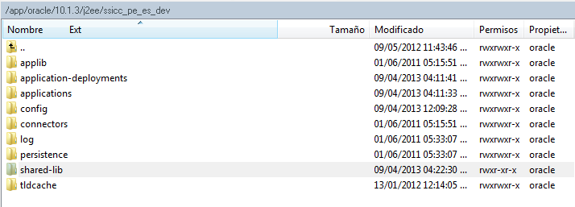

NOTA: INSTANCIA corresponde la nombre de la instancia SSiCC a la que se esta realizando el upgrade.

## Configuración de Servidor

Modificar el archivo server.xml que se encuentra en la siguiente carpeta:

/app/oracle/10.1.3/j2ee/[INSTANCIA]/config

Y agregar las siguientes líneas:

<shared-library name="oracle.jdbc" version="11.2.0.3.0">

<code-source path="ojdbc5.jar"/>

<code-source path="ojdbc5_g.jar"/>

<code-source path="ojdbc5dms.jar"/>

<code-source path="ojdbc5dms_g.jar"/>

</shared-library>

<shared-library name="oracle.gdk" version="11.2.0.3.0">

<code-source path="orai18n.jar"/>

</shared-library>

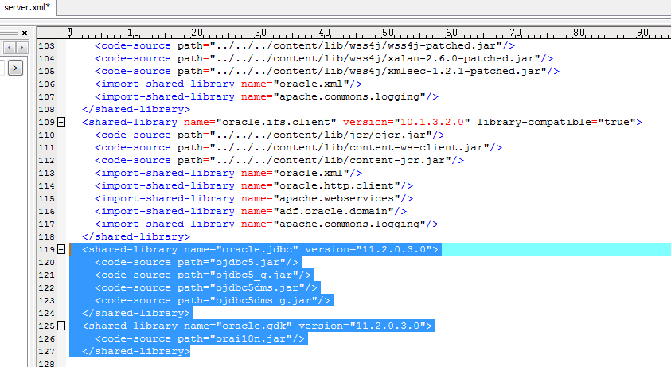

## Reiniciar Contenedor

Reiniciar el contenedor para que tome los cambios realizados.

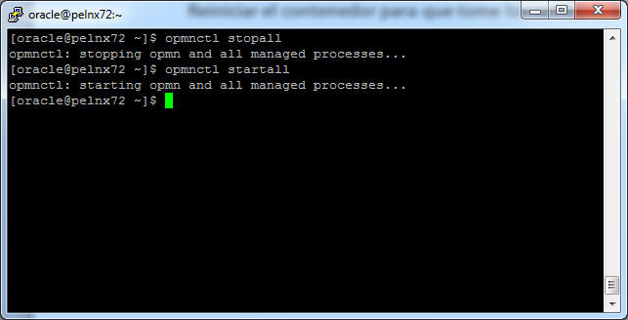

# Referencias:

* How To: Swap Oracle JDBC Drivers <http://www.oracle.com/technetwork/middleware/ias/readme-098798.html>